TUẦN 26
CHỦ ĐỀ 11: CÁC SỐ ĐẾN 100 000
BÀI 59. CÁC SỐ CÓ NĂM CHỮ SỐ. SỐ 100 000 (4 TIẾT)
I. YÊU CẦU CẦN ĐẠT
1. Kiến thức, kĩ năng:
- Biết cách phân tích cấu tạo số, cách đọc và cách viết các số có năm chữ số và số 100 000.
- Làm quen với cách làm tròn số và làm tròn được một số đến hàng nghìn và hàng chục nghìn.
2. Năng lực:
- Năng lực tự chủ, tự học: lắng nghe, trả lời câu hỏi, làm bài tập. Phát triển năng lực lập luận, tư duy toán học và năng lực giao tiếp toán học. Năng lực giải quyết vấn đề và sáng tạo: tham gia trò chơi, vận dụng. Năng lực giao tiếp và hợp tác: hoạt động nhóm.
3. Phẩm chất:
- Phẩm chất nhân ái: Có ý thức giúp đỡ lẫn nhau trong hoạt động nhóm để hoàn thành nhiệm vụ. Phẩm chất chăm chỉ: Chăm chỉ suy nghĩ, trả lời câu hỏi; làm tốt các bài tập. Phẩm chất trách nhiệm: Giữ trật tự, biết lắng nghe, học tập nghiêm túc.
II. ĐỒ DÙNG DẠY HỌC
1. GV: Kế hoạch bài dạy, bài giảng Power point.
2. HS: SGK, vở Toán, BT Toán.
III. CÁC HOẠT ĐỘNG DẠY HỌC CHỦ YẾU
TIẾT 1: CÁC SỐ CÓ NĂM CHỮ SỐ. SỐ 100 000
Ngày dạy: 11/3/2024
Hoạt động của giáo viên | Hoạt động của học sinh
1. Khởi động (3p)  - GV tổ chức trò chơi để khởi động bài học.  - GV Nhận xét, tuyên dương.  - GV dẫn dắt vào bài mới  2. Khám phá (10p)  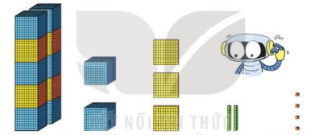  - GV dẫn dắt: Trong hình, bạn Rô – bốt đang rất bối rối vì không biết làm thế nào để đếm xém có bao nhiêu khối lập phương nhỏ. Các em hãy giúp bạn ấy nhé!  + Chúng ta hãy đếm số khối lập phương nhỏ ở từng cột  + GV yêu cầu HS đếm khối lập phương lớn ở cột bên trái  + Mỗi khối lập phương lớn có một nghìn khối lập phương nhỏ, vậy mười khối có mười nghìn khối lập phương nhỏ. Nên cô điền số 10 000 vào cột đầu tiên.  Tương tự với các cột còn lại  + Cột thứ 2 từ trái sang phải có bao nhiêu khối lập phương?  + GV giới thiệu tên gọi hàng tương ứng với các cột ( từ trái sang phải): hàng chục nghìn, hàng nghìn, hàng trăm, hàng chục, hàng đơn vị  + GV giới thiệu cấu tạo số: Số gồm: 1 chục nghìn, 2 nghìn, 3 trăm, 2 chục và 4 đơn vị, cách viết và đọc số  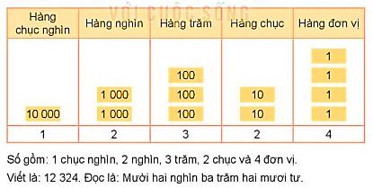  + GV yêu cầu HS lấy thêm VD để củng cố số có 5 chữ số( lưu ý số có chữ số 0 và cách đọc đặc biệt) | - HS tham gia trò chơi  + 4 HS lên bảng làm bài  - HS lắng nghe.  - HS lắng nghe  + HS đếm ( 10 khối)  + HS lắng nghe  + 10 x 10, cột 10 x 1, khối lập phương lẻ  + HS lắng nghe  + HS lắng nghe  + HS lấy VD và đọc
3. Luyện tập, thực hành (20p)  Bài 1. Hoàn thành bảng sau (Làm việc cá nhân).  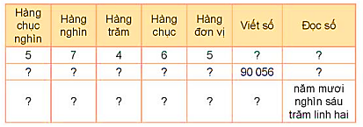  - GV yêu cầu HS làm vào phiếu BT  - GV tổ chức nhận xét, củng cố cấu tạo số, cách viết, cách đọc số  - GV nhận xét, tuyên dương.  Bài 2. Số (Làm việc cá nhân).  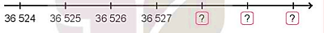  - GV yêu cầu HS làm bài  + Số liền sau của số 36 527 là số nào?  - GV tổ chức nhận xét  - GV nhận xét, tuyên dương.  Bài 3: (Làm việc cá nhân)  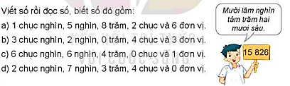  - GV gọi HS đọc đề; HD:  - Trong hình vẽ minh họa là bạn Nam cầm bảng ghi kết quả cách viết và đọc số đầu tiên.  + Số này gồm mấy chục nghìn?  + Chữ số hàng chục nghìn là mấy?  - Gọi HS HS nhận xét.  - GV nhận xét, tuyên dương.  * Củng cố: Dựa vào cấu tạo số để tìm ra cách viết và đọc số  Bài 4: Chọn số thích hợp với cách đọc (Làm việc cá nhân – nhóm đôi)  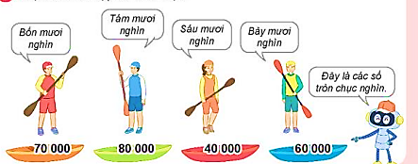  - GV gọi HS đọc đề; HD:  + GV tôt chức cho HS chơi trò chơi: Tiếp sức  + Em có nhận xét gì về các số trên?  - Gọi HS HS nhận xét.  - GV nhận xét, tuyên dương. | - HS làm việc cá nhân.  - HS chia sẻ bài  - HS nêu yêu cầu  - HS nêu  - Hs chữa các bài còn lại  - HS nhận xét, đối chiếu bài.  + HS đọc đề  + HS lắng nghe  + HS trả lời  + HS trả lời  + HS đọc đề  + HS tham gia chơi  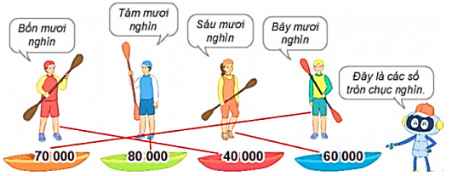  + Đây là các số tròn chục nghìn
3. Vận dụng(2p)  - GV tổ chức vận dụng bằng các hình thức như trò chơi Ai nhanh, ai đúng? để học sinh đọc đúng các số có năm chữ số  + Bài tập: Sắp xếp các số theo thứ tự từ lớn đến bé  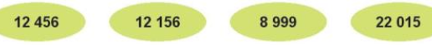- Nhận xét, tuyên dương | - HS tham gia chơi TC để vận dụng kiến thức đã học vào làm BT.
TIẾT 2: CÁC SỐ CÓ NĂM CHỮ SỐ. SỐ 100 000
Ngày dạy: 12/3/2024
Hoạt động của giáo viên | Hoạt động của học sinh
1. Khởi động (3p)  - GV tổ chức trò chơi để khởi động bài học.  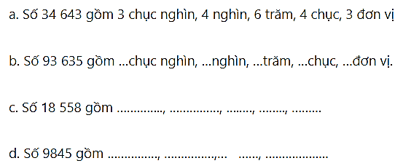  - GV Nhận xét, tuyên dương.  - GV dẫn dắt vào bài mới  2. Khám phá (10p)  - GV đưa hình ảnh :  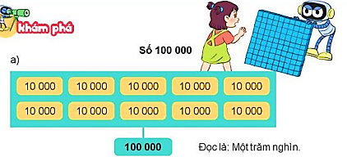  - GV dẫn dắt: Bạn Rô – bốt xếp rất nhiều khối lập phương tạo thành một bức tường. Bức tường lớn đến nỗi sắp đổ sập rồi. Chúng ta hãy tìm số khối lập phương nhỏ trên bức tường này nhé!  + Hãy đếm số khối lập phương lớn ở mỗi hàng? và đếm số hàng?  + Có một trăm khối lập phương lớn, mỗi khối có một nghìn khối lập phương nhỏ, vậy có một trăm khối lập phương nhỏ.  + Số 100 000: đọc là Một trăm nghìn.  + Viết là: 100 000  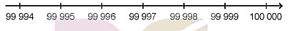  + Số liền sau của số 99 999 là số nào? | - HS tham gia trò chơi  + 3 HS lên bảng làm bài  - HS lắng nghe.  - HS lắng nghe  + 10 khối ( 10 hàng)  + HS lắng nghe  + HS lắng nghe  + Số 100 000
3. Luyện tập, thực hành (20p)  Bài 1. Chọn số thích hợp với cách đọc (Làm việc cá nhân)  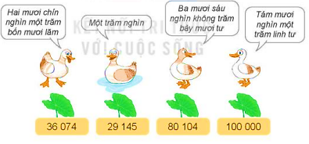  - GV yêu cầu HS làm CN  - GV tổ chức cho HS chơi TC: Tìm nhà cho vịt  + Trời bất ngờ đổ cơn mưa, những chú vịt cần tìm chỗ trú dưới những chiếc lá. Em hãy giúp các chú vịt này chạy để trú mưa nhé!  - GV tổ chức nhận xét  - GV nhận xét, tuyên dương.  Chốt: Tìm cách đọc thích hợp với cách viết các số tròn chục nghìn  Bài 2. (Làm việc cá nhân).  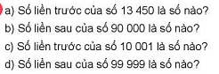  - GV yêu cầu HS làm CN  - GV tổ chức cho HS chia sẻ  - GV nhận xét, tuyên dương.  Chốt: Tìm các số liền trước hoặc liền sau của số cho trước theo yêu cầu  Bài 3. Số (Làm việc cá nhân).  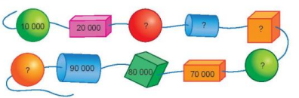  - GV yêu cầu HS làm bài  +Em có nhận xét gì về các số trên ?  + Các em phải sắp xếp theo thứ tự tăng dần  - GV tổ chức nhận xét  - GV nhận xét, tuyên dương. | - HS đọc yêu cầu  - HS chơi trò chơi  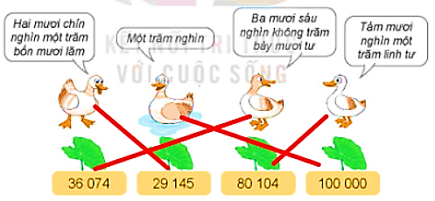  - HS nêu yêu cầu  - Đáp án: a. 13449  b. 90 001  c. 10 000  d. 100 000  - HS nhận xét, đối chiếu bài.  + HS đọc đề  + Các số trên đều là các số tròn chục nghìn  + HS trả lời: 30 000; 40 000; 50 000; 60 000, 100 000
3. Vận dụng (2p)  - GV tổ chức vận dụng bằng các hình thức như trò chơi Ai nhanh, ai đúng? để học sinh viết đúng số có 5 chữ số  + Bài tập:Tìm số liền trước và số liền sau của:  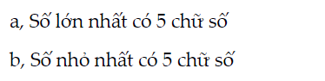  - Nhận xét, tuyên dương | - HS tham gia chơi TC để vận dụng kiến thức đã học vào làm BT.
TIẾT 3: CÁC SỐ CÓ NĂM CHỮ SỐ. SỐ 100 000
Ngày dạy: 13/3/2024
Hoạt động của giáo viên | Hoạt động của học sinh
1. Khởi động (3p)  - GV tổ chức trò chơi để khởi động bài học.  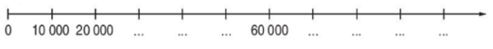  Viết các số sau thành tổng:  4000 + 600 + 30 + 1 = 7000 + 500 + 90 + 4 =  9000 + 900 + 90 + 9 = 90000 + 90 =  - GV Nhận xét, tuyên dương.  - GV dẫn dắt vào bài mới | - HS tham gia trò chơi  + 5 HS lên bảng làm bài  - HS lắng nghe.
2. Luyện tập, thực hành (30p)  Bài 1,2. (Làm việc cá nhân).  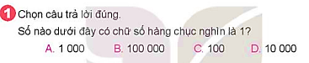  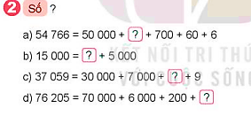  - GV yêu cầu HS làm CN  - GV tổ chức cho HS báo cáo  - GV tổ chức nhận xét  - GV nhận xét, tuyên dương.  * BT2 : Củng cố kĩ năng phân tích cấu tạo số  Bài 3. (Làm việc cá nhân).  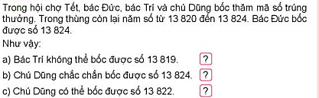  - GV yêu cầu HS làm CN  - GV hướng dẫn: Chúng ta có 5 số từ 13 820 đến 13 824: 13 820, 13 821, 13 822, 13 823, 13 824.  Do bác Đức bốc được số 13 824 nên ta gạch số này đi. Vậy bác Trí không thể bốc được số 13 819 vì không có số này. Chú Dũng không bốc được số 13 824 vì bác Đức bốc được rồi.  - GV tổ chức cho HS chia sẻ  - GV nhận xét, tuyên dương.  Chốt: Củng cố kiến thức số có năm chữ số gắn với thực tế  Bài 4. Người ta đóng số lên các khung xe đạp. Các khung xe đạp đã được đóng số từ 1 đến 99 997. Hỏi ba khung xe tiếp theo sẽ được đóng số nào? (Làm việc cá nhân – nhóm 2).  - GV yêu cầu HS làm bài sau đó thảo luận nhóm 2  +GV viết các số từ 1 đến 99 997 vào tia số, sau đó để trống 3 số tiếp theo.  + Số liền sau của 99 997 là?  + Các em phải sắp xếp theo thứ tự tăng dần  - GV tổ chức nhận xét  - GV nhận xét, tuyên dương. | - HS đọc yêu cầu  + BT1 chọn đáp án: D  + BT2: a) 54 766 = 50 000 + 4 000 + 700 +60 + 6  b) 15 000 = 10 000 + 5 000  c) 37 059 = 30 000 + 7 000 + 50 + 9  d) 76 205 = 70 000 + 6 000 + 200 + 5  -HS nêu yêu cầu  - HS nói theo ý hiểu của mình  - Đáp án: a. Đ; b.S; c. Đ  - HS nhận xét, đối chiếu bài.  + HS đọc đề rồi thảo luận  + HS quan sát  + HS trả lời 99 998  Đáp án: 99 998, 99 999,  100 000
3. Vận dụng (2p)  - GV tổ chức vận dụng bằng các hình thức như trò chơi Ai nhanh, ai đúng? để học sinh viết đúng số có 5 chữ số  + Bài tập:Tìm số liền trước và số liền sau của số 99 999 ?  - Nhận xét, tuyên dương | - HS tham gia chơi TC để vận dụng kiến thức đã học vào làm BT.
TIẾT 4: CÁC SỐ CÓ NĂM CHỮ SỐ. SỐ 100 000
Ngày dạy: 14/3/2024
Hoạt động của giáo viên | Hoạt động của học sinh
1. Khởi động (3p)  - GV tổ chức trò chơi để khởi động bài học.  + Viết các số sau đây:  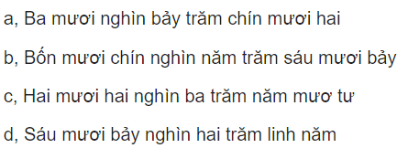  - GV Nhận xét, tuyên dương.  - GV dẫn dắt vào bài mới | - HS tham gia trò chơi  + 4 HS lên bảng làm bài  - HS lắng nghe.
2. Luyện tập, thực hành (30p)  Bài 1,2. (Làm việc cá nhân).  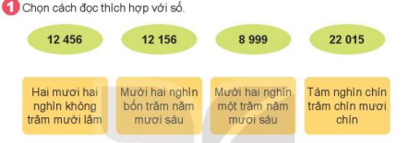  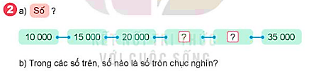  - GV yêu cầu HS làm CN  - GV tổ chức cho HS báo cáo  - GV tổ chức nhận xét  - GV nhận xét, tuyên dương.  * BT1: Củng cố cách đọc số  Bài 3. (Làm việc cá nhân).  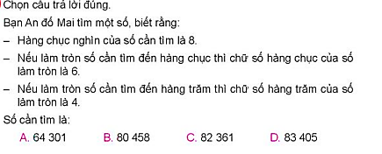  - GV yêu cầu HS làm CN  - GV hướng dẫn:  + Nếu hàng chục nghìn của số cần tìm là 8 thì đáp án A loại  + Nếu làm tròn số cần tìm đến hàng chục thì chữ số hàng chục của số làm tròn là 6 thì đáp án D loại  + Nếu làm tròn số cần tìm đến hàng trăm thì chữ số hàng trăm của số làm tròn là 4 thì đáp án C loại  - GV tổ chức cho HS chia sẻ  - GV nhận xét, tuyên dương.  Chốt: Củng cố kiến thức số có năm chữ số gắn với thực tế | - HS đọc yêu cầu  + BT1 HS làm vào phiếu  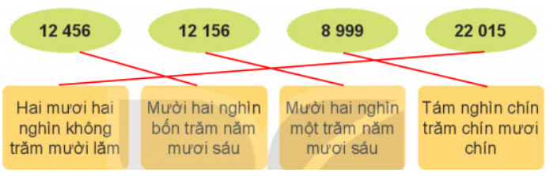  + BT2: a.Theo quy luật: Các số liền nhau hơn kém nhau 500 đơn vị  b. HS tìm số tròn chục nghìn:  10 000; 20 000; 30 000  -HS nêu yêu cầu  + HS lắng nghe  - HS nói theo ý hiểu của mình  - Đáp án: B  - HS nhận xét, đối chiếu bài.
3. Vận dụng (2p)  - GV tổ chức vận dụng bằng các hình thức như trò chơi Ai nhanh, ai đúng? để học sinh tìm đúng số liền trước và liền sau  + Bài tập:  Số liền trước Số đã cho Số liền sau  31 653 31 654 31 655  23 789  40107  62 180  75 699  99 999  - Nhận xét, tuyên dương | - HS tham gia chơi TC để vận dụng kiến thức đã học vào làm BT.  - HS tham gia chơi
IV. ĐIỀU CHỈNH SAU TIẾT HỌC (Nếu có)
........................................................................................................................................................
........................................................................................................................................................
~•~•~~•~•~~•~•~~•~•~•~•~•~•~•~•~
LUYỆN TOÁN
ÔN LUYỆN
I. YÊU CẦU CẦN ĐẠT
1. Kiến thức, kĩ năng:
- Củng cố phân tích cấu tạo số, cách đọc và cách viết các số có năm chữ số và số 100 000.
- Làm quen với cách làm tròn số và làm tròn được một số đến hàng nghìn và hàng chục nghìn.
2. Năng lực, phẩm chất
- Năng lực tự chủ, tự học: lắng nghe, trả lời câu hỏi, làm bài tập. Phát triển năng lực lập luận, tư duy toán học và năng lực giao tiếp toán học. Năng lực giải quyết vấn đề và sáng tạo: tham gia trò chơi, vận dụng. Năng lực giao tiếp và hợp tác: hoạt động nhóm.
- Phẩm chất nhân ái: Có ý thức giúp đỡ lẫn nhau trong hoạt động nhóm để hoàn thành nhiệm vụ. Phẩm chất chăm chỉ: Chăm chỉ suy nghĩ, trả lời câu hỏi; làm tốt các bài tập. Phẩm chất trách nhiệm: Giữ trật tự, biết lắng nghe, học tập nghiêm túc.
II. ĐỒ DÙNG DẠY HỌC
1. GV: vở BT Toán.
2. HS: vở BT Toán.
III. CÁC HOẠT ĐỘNG DẠY HỌC CHỦ YẾU
ÔN LUYỆN
Ngày dạy: 12/3/2024
Hoạt động của giáo viên | Hoạt động của học sinh
1. Khởi động (3p)  - GV tổ chức cho Hs hát  - GV dẫn dắt vào bài mới  - Gv nêu yêu cầu cần đạt của tiết học:  + Thực hiện được phép chia số có ba chữ số cho số có một chữ số  + Tính nhẩm được các phép chia số tròn trăm cho số có một chữ số và trong một số trường hợp đơn giản.  + Vận dụng giải các bài toán thực tế liên quan đến phép chia số có ba chữ số cho số có một chữ số | - HS thực hiện  - HS lắng nghe
2. Luyện tập, thực hành (30p)  Hoạt động 1: GV giao BT cho HS làm bài.  - Gv lệnh: HS chưa đạt chuẩn làm bài 1, 2/ 55,56 Vở Bài tập Toán.  - Gv lệnh: HS đạt chuẩn làm bài 1, 2, 3, 4,5/ 55,56 Vở Bài tập Toán.  - GV cho Hs làm bài trong vòng 15 phút.  - Gv quan sát, giúp đỡ, nhắc nhở tư thế ngồi học cho Hs; chấm chữa bài và gọi Hs đã được cô chấm chữa lên làm bài.  - HS làm xong bài GV cho HS đổi vở kiểm tra bài cho nhau. | - HS đánh dấu bài tập cần làm vào vở.  - HS đánh dấu bài tập cần làm vào vở.  -Hs làm bài  - HS cùng bàn đổi vở kiểm tra bài.
Hoạt động 2: Chữa bài:  - GV gọi HS chữa lần lượt các bài:  * Bài 1: (VBT/55 )  - Bài yêu cầu gì ?  - Cho HS quan sát  - GV cho 2 học sinh thực hiện nối số có năm chữ số.  - GV nhận xét bài làm trên bảng, khen học sinh thực hiện tốt.  Gv chốt tìm cách đọc thích hợp với cách viết các số tròn chục nghìn | - Nối số với cách đọc của số  - HS thực hiện làm bài  - Học sinh nhận xét
* Bài 2: (VBT/56)  - GV cho học sinh lên thực hiện  - Cho học sinh nhận xét  - GV nhận xét, khen học sinh nhanh – đúng và chốt đáp án.  Gv chốt cách tìm các số liền trước hoặc liền sau của số cho trước theo yêu cầu | - 1HS lên bảng làm bài  a. 9999  b. 26 035  c. 70 000  d. 99 999  - HS nhận xét  - HS lắng nghe, quan sát
* Bài 3: (VBT/56)  - GV cho 2 bạn lên thực hiện với hình thức trò chơi: “Ai nhanh, Ai đúng?”  + 2 học sinh thực hiện với thời gian các bạn dưới lớp hát bài : “Một con vịt”; nếu kết thúc bài hát, bạn nào nhanh, đúng bạn đó thắng.  - Cho học sinh nhận xét  - GV nhận xét, khen học sinh nhanh – đúng và chốt đáp án.  Gv chốt cách biết số trên đều là các số tròn chục nghìn. | - 2 HS lên bảng làm bài  - HS nhận xét  - HS lắng nghe, quan sát
* Bài 4: (VBT/56 )  - GV gọi 1 hs nêu  - GV nhận xét, chốt kết quả:  Gv chốt cách thực hiện phép chia số có ba chữ số cho số có một chữ số trong | -Hs nêu kết quả: D
3. Vận dụng (2p)  - Số liền trước số 45 998 là số ….  - Số liền sau số 99 990 là số …  - GV cho học sinh làm bài  - GV cho HS trả lời và khen HS đã tìm ra câu trả lời nhanh – đúng.  - GV nhận xét giờ học.  - GV dặn HS về xem lại bài và chuẩn bị bài sau. | - HS nghe  - HS thực hiện  - HS trả lời, nhận xét  - HS nghe
IV. ĐIỀU CHỈNH SAU TIẾT DẠY (Nếu có)
........................................................................................................................................................
........................................................................................................................................................
~•~•~~•~•~~•~•~~•~•~•~•~•~•~•~•~
Bài 60: SO SÁNH CÁC SỐ TRONG PHẠM VI 100 000 (2 TIẾT)
I. YÊU CẦU CẦN ĐẠT
1. Kiến thức, kĩ năng:
- Nhận biết được cách so sánh hai số và so sánh được hai số trong phạm vi 100 000.
- Xác định được số lớn nhất hoặc số bé nhất trong một nhóm có không quá 4 số (trong phạm vi 100 000).
- Thực hiện được việc sắp xếp các số theo thứ tự (từ bé đến lớn hoặc ngược lại) trong một nhóm có không quá 4 số (trong phạm vi 100 000).
- Phát triển năng lực lập luận, tư duy toán học và năng lực giao tiếp toán học
2. Phẩm chất, năng lực:
- Năng lực tự chủ, tự học: lắng nghe, trả lời câu hỏi, làm bài tập. Phát triển năng lực lập luận, tư duy toán học và năng lực giao tiếp toán học. Năng lực giải quyết vấn đề và sáng tạo: tham gia trò chơi, vận dụng. Năng lực giao tiếp và hợp tác: hoạt động nhóm.
- Phẩm chất nhân ái: Có ý thức giúp đỡ lẫn nhau trong hoạt động nhóm để hoàn thành nhiệm vụ. Phẩm chất chăm chỉ: Chăm chỉ suy nghĩ, trả lời câu hỏi; làm tốt các bài tập. Phẩm chất trách nhiệm: Giữ trật tự, biết lắng nghe, học tập nghiêm túc.
II. ĐỒ DÙNG DẠY HỌC
1. GV: Kế hoạch bài dạy, bài giảng Power point.
2. HS: SGK, vở Toán, BT Toán.
III. CÁC HOẠT ĐỘNG DẠY HỌC CHỦ YẾU
TIẾT 1: SO SÁNH CÁC SỐ TRONG PHẠM VI 100 000
Ngày dạy: 15/3/2024
Hoạt động của giáo viên | Hoạt động của học sinh
1. Khởi động (3p)  - GV tổ chức trò chơi để khởi động bài học.  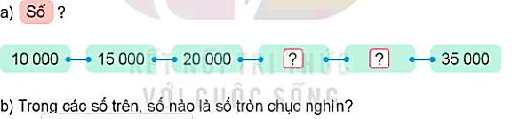  - GV Nhận xét, tuyên dương.  - GV dẫn dắt vào bài mới  2. Khám phá(15p)  - GV hỏi HS:  + Em có biết xã (phường) em ở có khoảng bao nhiêu người không?  + Còn sổ người ở quận (huyện) em đang sống thì sao?  - G V dẫn dắt vào tình huống được đưa ra trong SGK: Tình huổng dẫn đến yêu cầu so sánh hai sổ 41 217 và 46 616.  - Trên cơ sở so sánh các số trong phạm vi 10 000, GV nhắc cho HS quy tắc so sánh các số trong phạm vi 100 000. Cụ thể:  + Số nào cỏ nhiều chữ sổ hơn thì lớn hơn. Số nào có ít chữ số hơn thì bé hơn.  + Nếu hai số có số chữ số bằng nhau thì so sánh từng cặp chữ số ở cùng một hàng kể từ trái qua phải.  + Nếu hai sổ có tất cả các cặp chữ số ờ từng hàng đéu bằng nhau thi hai số đó bằng nhau. | - HS tham gia trò chơi  +HS trả lời  +HS trả lời  - HS lắng nghe.  - HS nêu  - HS lắng nghe tình huống  - HS nhắc lại quy tắc so sánh.  - Lắng nghe
3. Luyện tập, thực hành (15p)  Bài 1,2. (Làm việc cá nhân).  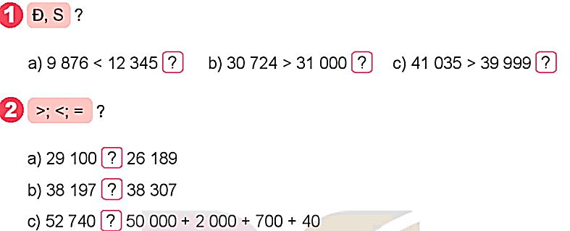  - G V có thể hỏi, đáp nhanh bài tập này mà không cần yêu cầu HS trình bày vào vở.  - GV tổ chức nhận xét, củng cố cách so sánh  - GV nhận xét, tuyên dương.  Bài 3: (Làm việc cá nhân)  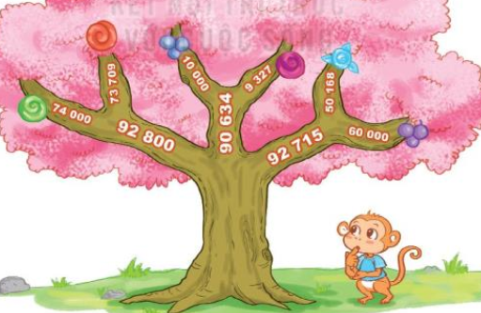  - GV gọi HS đọc đề; HD:  + Tại ngã rẽ đầu tiên, bạn khỉ sẽ leo lên cành cây ghi số nào? Tại sao?  + Tại ngả rẽ tiếp theo, bạn khi sẽ leo lên cành cây ghi sổ nào? Tại sao?  + Bạn khi lấy được quả màu gì?  - Gọi HS HS nhận xét.  - GV nhận xét, tuyên dương. | - HS làm việc cá nhân.  - HS áp dụng quy tắc so sánh các sổ tự nhiên để xác định tính đúng, sai của mỗi phần (BT1); điền dấu (BT2).  - Nối tiếp nêu  - HS nhận xét, đối chiếu bài.  - HS nhận xét, đối chiếu bài.  - HS đọc đề;  - Trả lời.  Kết quả: Bạn khỉ sẽ lấy được quả màu xanh lá cây.
4. Vận dụng (2p)  - GV tổ chức vận dụng bằng các hình thức như trò chơi Ai nhanh, ai đúng? để học sinh nhận biết cách đặt tính và thực hiện tính cộng đúng  + Bài tập: Sắp xếp các số theo thứ tự từ lớn đến bé  - Nhận xét, tuyên dương | - HS tham gia chơi TC để vận dụng kiến thức đã học vào làm BT.
TIẾT 2: SO SÁNH CÁC SỐ TRONG PHẠM VI 100 000
Ngày dạy: 18/3/2024
Hoạt động của giáo viên | Hoạt động của học sinh
1. Khởi động (5p)  - GV tổ chức trò chơi để khởi động bài học: Tìm nhà cho thỏ.  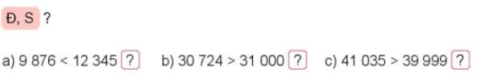  - GV Nhận xét, tuyên dương.  - GV dẫn dắt vào bài mới  2. Luyện tập (25p)  * Bài 1. (Làm việc cá nhân).  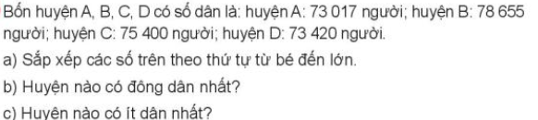  - GV YC HS sắp xếp một nhóm gồm bốn số theo thứ tự từ bé đến lớn, sau đó xác định số lớn nhất và số bé nhất. Số lớn nhát là số dân của huyện B, số bé nhất là số dân cùa huyện A.  - GV tổ chức nhận xét, củng cố cách so sánh, sắp xếp.  - GV nhận xét, tuyên dương.  * Bài 2: (Làm việc cặp đôi)  - GV YC:  + Kê’ tên các môn thể thao mà các em yêu thích.  + Các trận bóng đá được diễn ra ở đâu?  + Kể tên một số sân vận động mà em biết.  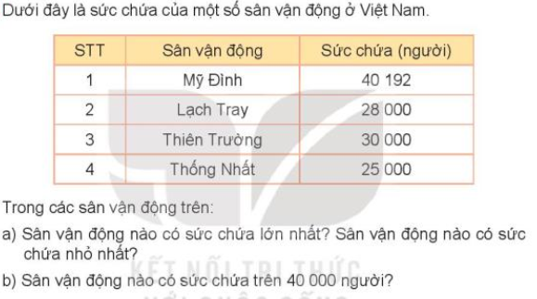- Với câu a, HS cần sắp xếp một nhóm gổm bốn số theo thứ tự từ bé đến lớn hoặc ngược lại để tìm ra sân vận động có sức chứa lớn nhẩt, sân vận động có sức chứa nhỏ nhất.  Với câu b, HS cán so sánh các số trong một nhóm gỏm bổn só với 40 000 để tìm ra sản vận động nào có sức chứa trén 40 000 người.  Bài 3,4: (Làm việc cá nhân)  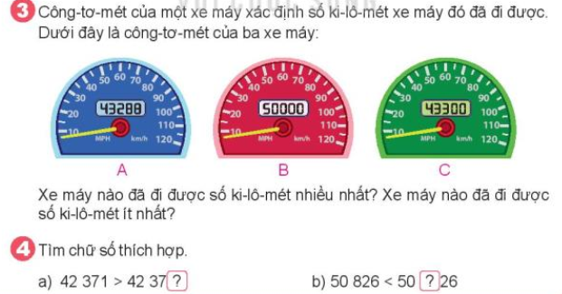  - GV gọi HS đọc đề;  - GV giới thiệu thêm: Công tơ-mét là ruột dụng cụ tự động đo số ki-lô-mét phương tiện đó đã đi được.  - YC HS đọc số công-tơ-mét của từng xe BT3 rồi trả lời vào vở.  - GV cho HS làm 2 bài tập vào vở.  - Gọi HS chữa bài, HS nhận xét và giải thích lí do.  - GV nhận xét, tuyên dương.  3. Vận dụng (5p)  - GV tổ chức vận dụng bằng các hình thức như trò chơi Ai nhanh, ai đúng? để học sinh nhận biết cách đặt tính và thực hiện tính cộng đúng  + Bài tập: Ba huyện A, B, C có số dân là: 62 780, 60 700, 72 000. Biết huyện A đông dân hơn huyện B và huyện B đông dân hơn huyện C. Tìm số dân của mỗi huyện.  - Nhận xét, tuyên dương | - HS tham gia trò chơi  +HS điền đúng thì sẽ giúp thỏ tìm được nhà của mình  - HS lắng nghe.  - HS làm việc cá nhân.  Kết quả: a) 73 017, 73 420,75 400, 78655;  b) Huyện B;  c) Huyện A.  - Lắng nghe, ghi nhớ cách so sánh.  - HS kể theo nhóm đôi  - Các nhóm khác nhận xét, bổ sung  - HS đọc đề  - Thảo luận, tìm câu trả lời.  - Đại diện nhóm nêu KQ  - Chữa bài; Nhận xét.  Kết quả:  a) Sân vận động Mỹ Đình có sức chứa lớn nhẩt. Sân vận động Thổng Nhất có sức chứa nhỏ nhất;  b) Sân vận động Mỹ Đình có sức chứa trên 40 000 người.  - HS đọc.  - HS nghe  - HS đọc  - HS làm vào vở.  - Chữa bài; Nhận xét.  Kết quả: - BT3: Xe máy B đã đi được số ki-lô-mét nhiều nhất. Xe máy A đã đi được số ki-lô-mét ít nhất.  - BT 4: a) 0; b) 9.  - HS tham gia chơi TC để vận dụng kiến thức đã học vào làm BT.  Đáp án:  - Huyện A: 72 000  - Huyện C : 60 700  - Huyện B: 62 780
IV. ĐIỀU CHỈNH SAU TIẾT HỌC (Nếu có)
........................................................................................................................................................
........................................................................................................................................................

